
ПЕНЗЕНСКАЯ ТРАНСПОРТНАЯ
ПРОКУРАТУРА
РАЗЪЯСНЯЕТ

Перевозка организованных групп детей железнодорожным транспортом требует соблюдения специальных правил и мер безопасности, чтобы обеспечить безопасность и комфорт юных пассажиров. Именно поэтом должны соблюдаться
следующие санитарно-эпидемиологические требования.

Сопровождение и питание – организаторы обеспечивают сопровождение групп взрослыми: один сопровождающий на каждые 12 детей во время пути к месту назначения и обратно. Питание организуется с интервалами не более 4 часов. Обеспечивается питьевой режим в пути, при доставке и на вокзале.

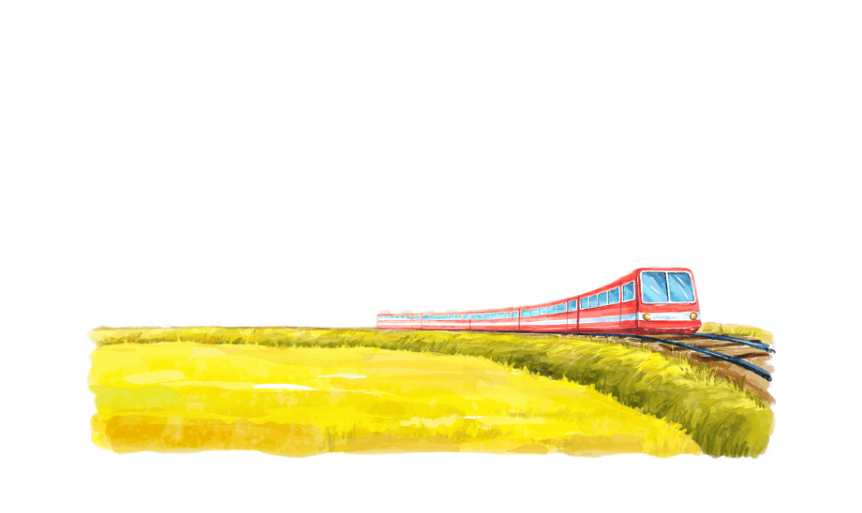
Медицинское сопровождение – при длительности пути более 12 часов
и количестве свыше 30 детей организатор обязан обеспечить сопровождение медицинским работником.

Горячее питание – при путешествии более одного дня организуется горячее питание, соответствующее времени суток и физиологическим потребностям.
При менее 24 часов пути питание осуществляется по гигиеническим нормативам.

Медицинские справки – у каждого ребенка должна быть справка
о отсутствии контакта с инфекционными больными, оформленная не позднее
3 рабочих дней до поездки.

Информация о поездке – за 3 дня до отправления в территориальные органы, уполномоченные на санитарно-эпидемиологический надзор, направляется информация, включающая: ФИО или название организатора отдыха детей, адрес местонахождения организации, дата выезда, станция отправления и назначения, номер поезда и вагона, вид транспорта; количество детей и сопровождающих, наличие медицинского сопровождения, наименование и адрес конечного пункта назначения и планируемый тип питания в пути следования.

